**BÁO CÁO THỰC HÀNH TUẦN 1**

**Assignment 1**

* Lệnh addi $s0, $zero, 0x3007 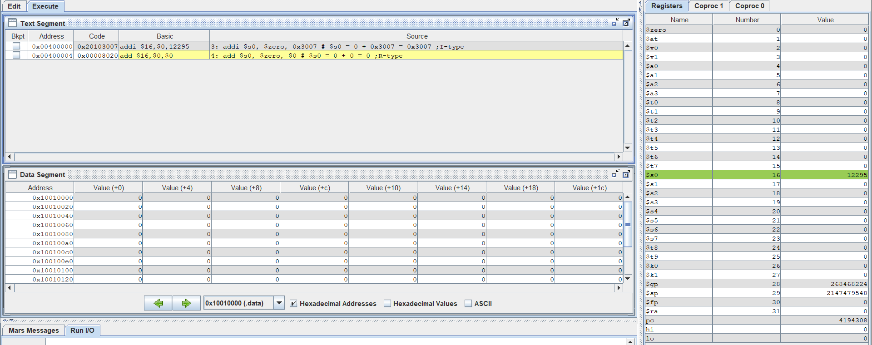
* $s0 = 12295 , $pc = 4194308
* Lệnh add $s0, $zero, $0

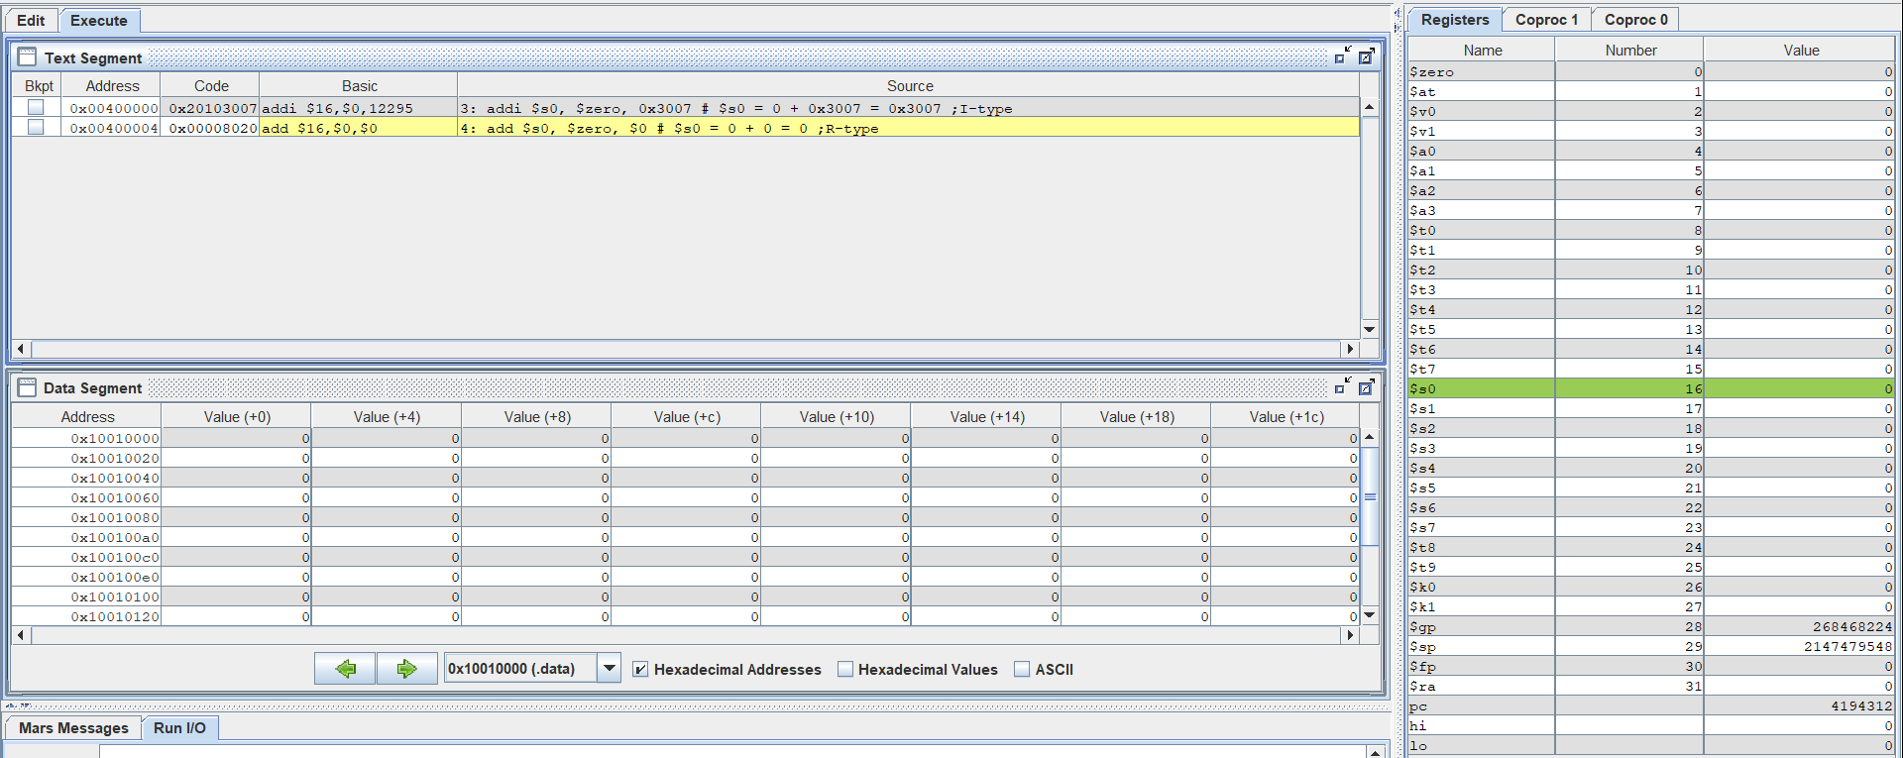

* $s0 = 0 , $pc = 4194312

So sánh mã máy:

addi $s0, $zero, 0x3007

* Format : I
* Op 8 : 00 0000
* imm 0x3007 : 0011 0000 0000 0111
* rs $0 : 0 0000
* rt $16: 1 0000
* Mã máy : 0010 0000 0001 0000 0011 0000 0000 0111
* Mã rút gọn : 0x20103007
* Trùng với khuôn dạng lệnh -> chương trình chạy đúng

add add $s0, $zero, $0

* Format : R
* Op 0 : 00 1000
* rs 0 : 0 0000
* rt 0: 0 0000
* rd 16 : 1 0000
* shamt: 0 0000
* function 32 : 10 0000
* Mã máy : 0010 0000 0000 0000 1000 0000 0010 0000
* Mã rút gọn : 0x20008020
* Trùng với khuôn dạng lệnh -> chương trình chạy đúng

**Sau khi sửa lệnh addi $s0, $zero, 0x2110003d và chạy thì được chia thành các lệnh sau:**

* Lệnh thứ 1 : lui $1,0x00002110
* Lệnh thứ 2 : ori $1,$1,0x0000003d
* Lênh thứ 3 : add $16,$0,$1
* Lệnh 4 như cũ: add $16,$0,$0
* Vì lệnh lui là 32 bit : addi $s0, $zero, 0x2110003d nên phải chia thanh 2 lệnh 16 bit là lui $s0,0x2110 và ori $s0,0x003d

**Assignment 2**

* Khi chưa chạy lệnh nào:

$s0 = 0x00000000 , $pc = 0x00400000

* Khi chạy lệnh lui $16,0x00002110

$s0 = 0x21100000 , $pc= 0x00400004

* Khi chạy lệnh ori $16,$16,0x0000003d

$s0 = 0x2110003d, $pc = 0x00400008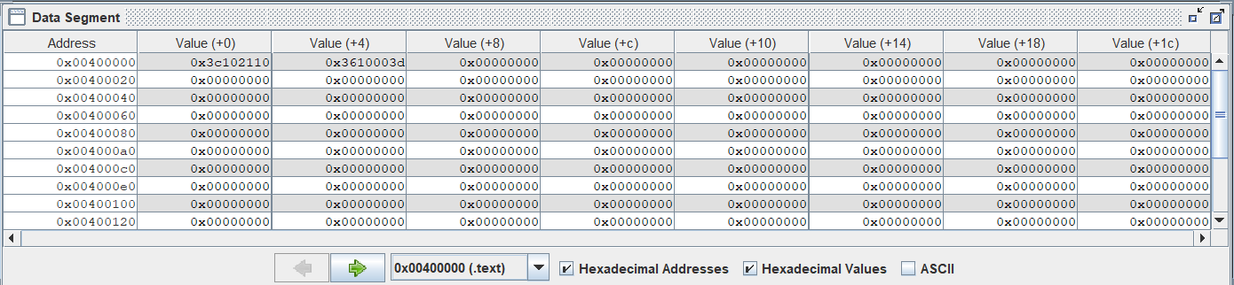

Lệnh lui $s0,0x2110 : Xuất hiện ở cột Value( +0) tại thanh ghi có địa chỉ 0x3c102110

Lệnh ori $s16,$s16, 0x003d : Xuất hiện ở cột Value( +4) tại thanh ghi có địa chỉ 0x3610003d

**Assignment 3**

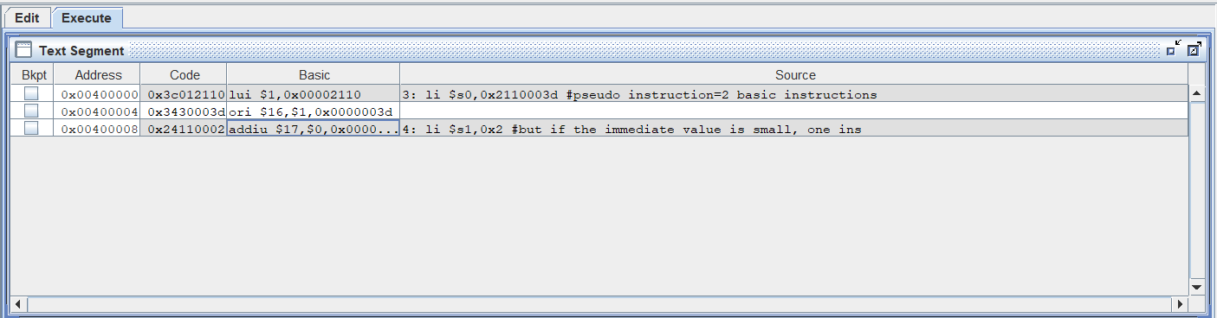

* Điều bất thường của lệnh trên xuất hiện ở lệnh li $s1,0x2

Vì lệnh li là 1 lệnh mở rộng nên chương trình phải đưa về lệnh cơ bản là addiu $16,$1,0x0000003d

**Assignment 4**

Sự thay đổi giá trị của các thanh ghi

* Lệnh 1: addi $9,$0,0x00000005

Thanh ghi $t1 = 0x00000005 = 5

* Lệnh 2: addi $10,$0,0xffffffff

Thanh ghi $t2 = 0xffffffff = -1

* Lệnh 3 : add $16,$9,$9

Thanh ghi $s0 = 0x0000000a = 10

* Lệnh 4: add $16,$16,$10

Thanh ghi $s0 = 0x00000009 = 9

= 2$t1 + $t2

* Kết quả chương trinh là đúng

Sự tương đồng giữa hợp ngữ và mã máy trong lệnh addi:

+ 16bits sau của phần mã máy giống với giá trị của lệnh addi thêm vào thanh ghi.

+ Vì kiểu lệnh I chỉ có thể thực hiện được với giá trị < 16bits

Kiểm nghiệm với khuôn mẫu kiểu lệnh I:

0x20090005: 0010 00-00 000-0 1001- 0000 0000 0000 0101

0x200affff: 1000 00-00 001-0 1011- 11111111111111

Kiểm nghiệm với khuôn mẫu kiểu lệnh R:

0x01298020: 0000 00-01 001-0 1001- 1000 0-000 00-10 0000

0x020a8020: 0000 00-10 000-0 1010- 1000 0-000 00-10 0000

**Assignment 5**

* Chạy lệnh mul $16,$9,$10

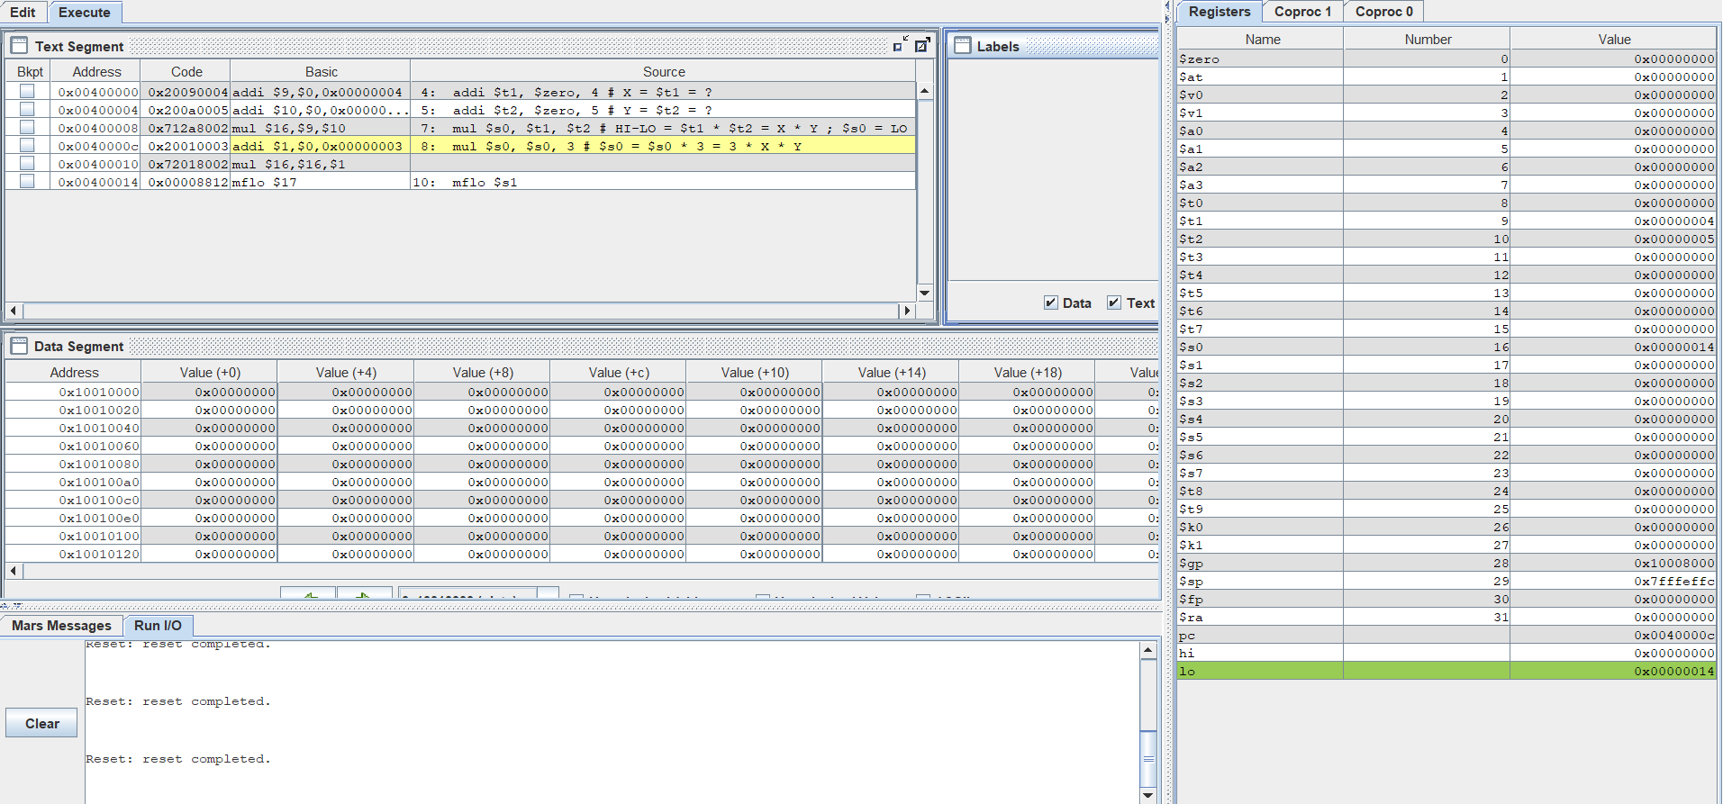

hi= 0x00000000, lo = 0x0000014 = 20

* Chạy lệnh mul $16,$16,$1

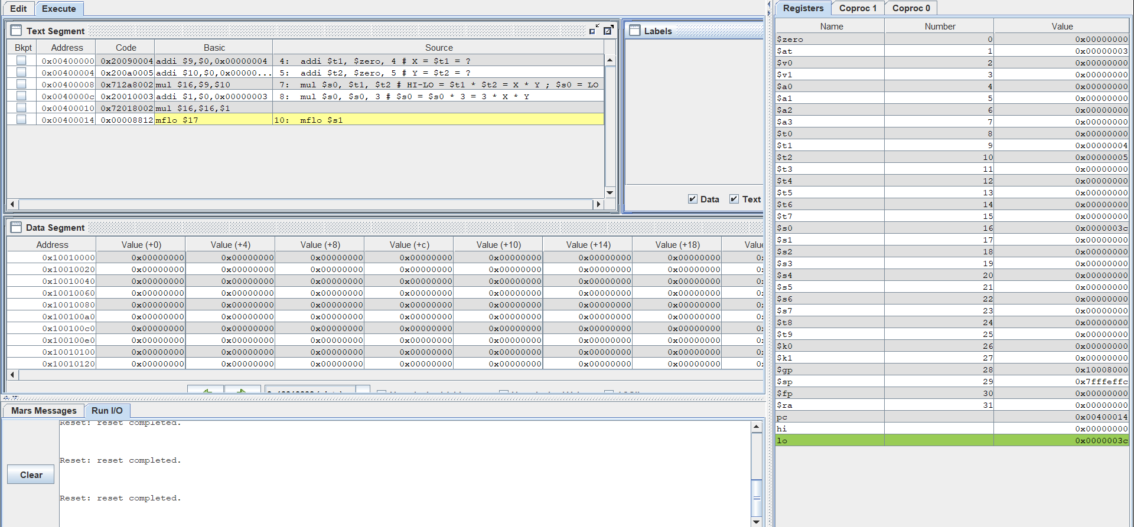

hi= 0x00000000, lo = 0x0000003c = 60

* Chạy lệnh mflo $17

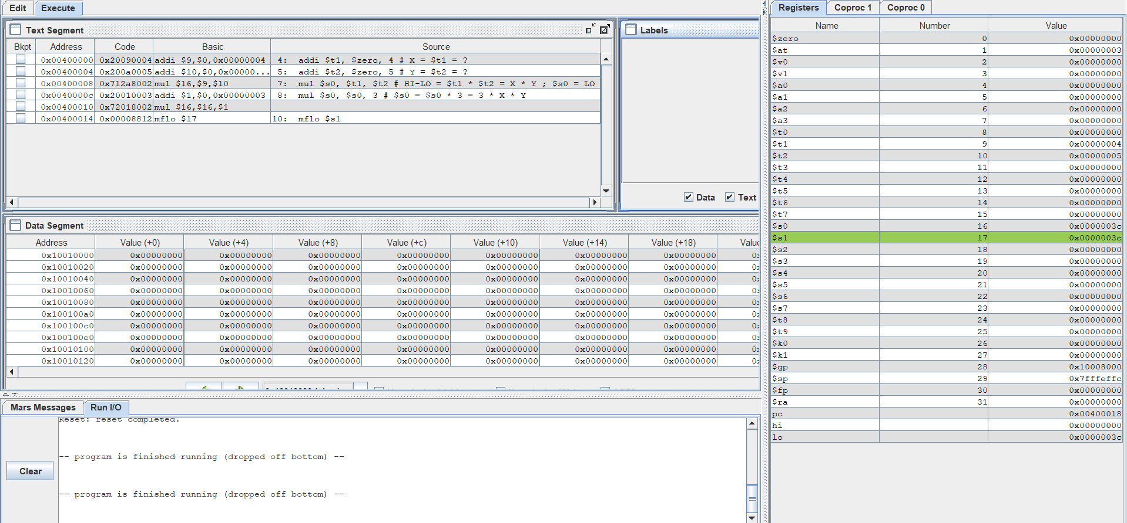

$s1 = 0x0000003c = 60

* Kết quả chương trinh chạy đúng  
  Điều bất thường là khi sử dụng mul, ta không thể dùng hằng số mà cần phải sử dụng thêm lệnh addi$1,$0,0x00000003 để ghi giá trị 3 cho thanh ghi $at

**Assignment 6**

* Lệnh la được biên dịch thành 2 lệnh : lui $1,0x00001001 và ori $24,$1,0x00000000
* Ở cửa sổ Label, địa chỉ của X, Y, Z đung với các giá trị khởi tạo

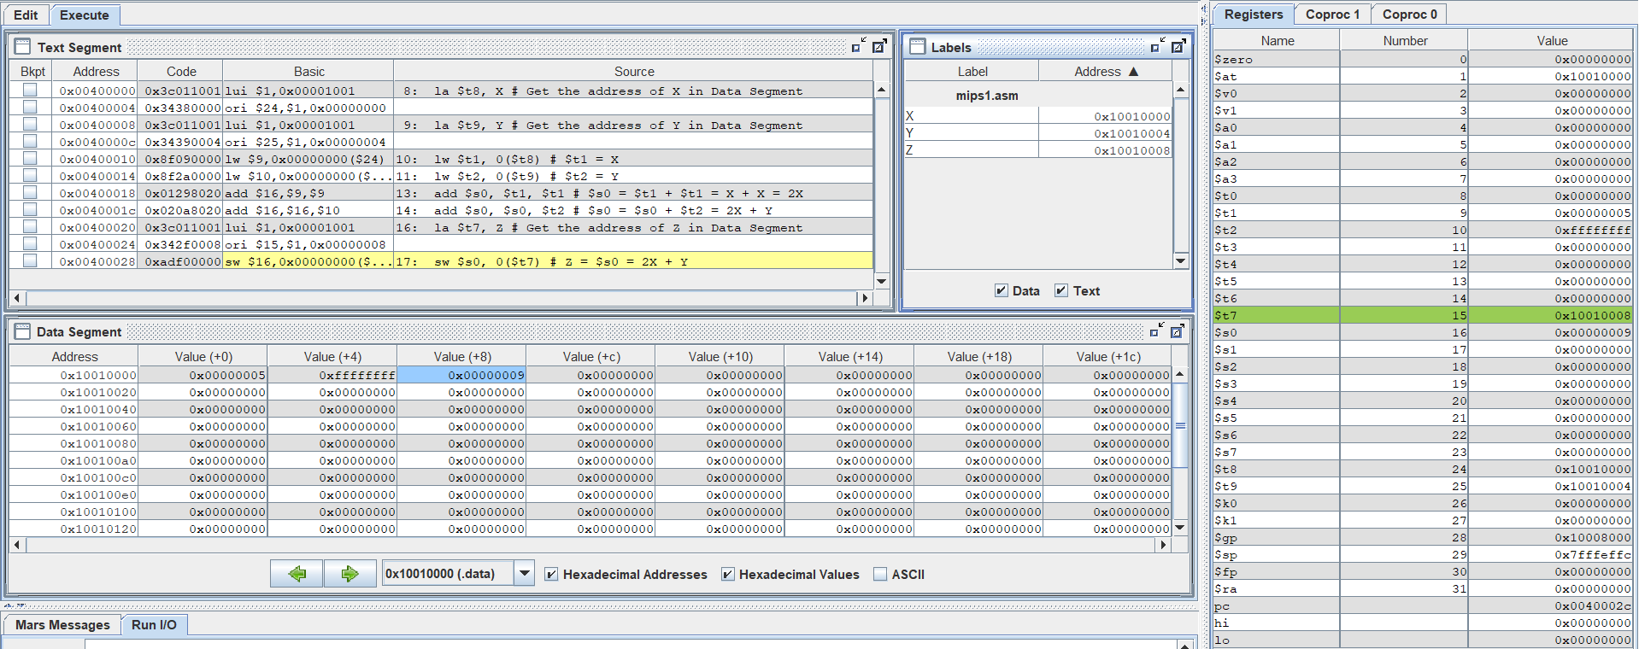

Vai trò của lệnh lw:

Chép 1 word (4bytes) tại vị trí trong bộ nhớ ram vào thanh ghi

Vai trò của lệnh sw:

Lưu 1 word trong thanh ghi vào bộ nhớ RAM

Lệnh lb và sb:

+ lb: Chép 1 byte tại vị trí trong bộ nhớ RAM vào byte thấp của thanh ghi

+ sb: Lưu 1 byte thấp trong thanh ghi vào vị trí trong bộ nhớ RAM

* 